کارگاه ایده و سوژهیابی ( جلسه دهم )

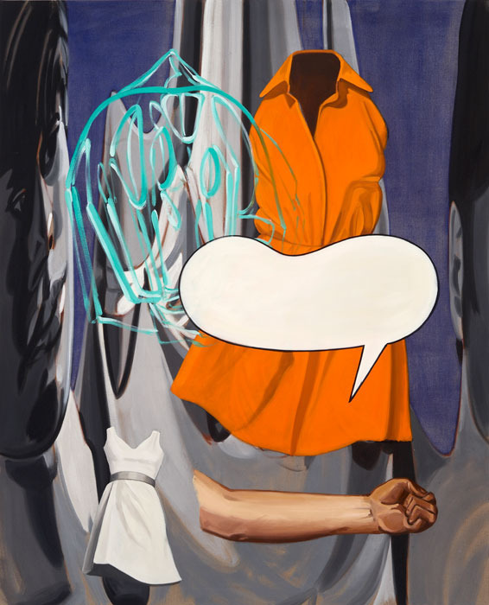
در این جلسه به بازنگری بر روی شیوه نقاشی ایرانی و کلاژ کردن در کار میپردازیم و نمونههایی از ان را در اثار نقاش ایرانی جوان و به نام شهریار احمدی و نقاش معاصر به نام امریکایی دیوید سالی میپردازیم. لطفا توجه کنید که چگونه شهریار احمدی توانسته از نقاشی ایرانی در کارهایی بسیار بزرگ به شیوهی اکسپرسیونیسم استفاده کند و ایده بگیرد و چگونه از کلاژ کردن موضوع مورد نظرش دیوید سالی در نقاشیهایش بهره برده است.

کار دیوید سالی را میبینید که دقیقا از شیوه کلاژ کردن استفاده کرده است اما کاملا موضوع کلاژ شدهاش را که قبلا اتودزده است بر روی بوم بزرگ با نقاشی اجرا کرده است در این نقاشی یک دست مردانه مشت شده میبینیم به همراه دو پیراهن زنانه وحدت رنگها در تصویر دیده میشود انتخاب رنگ ابی و نارنجی که مکول ان است و در دست و پیراهن دیده میشود و بر روی پیراهن نارنجی جای خالی نوشتهایی است که در ذهن مخاطب میگذرد و ان را خالی گذاشته است تا هر فردی انچه احساس میکند در ان قسمت خالی تصویر حس کند.

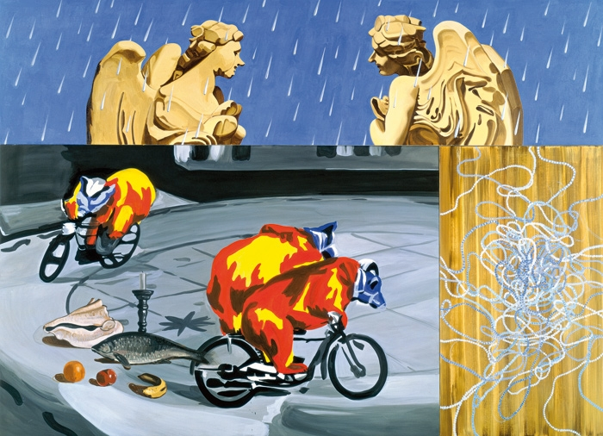
در این تصویر نیز کار دیگری از دیوید سالی میبینید که فضا به سه قسمت تقسیم شده است میبینید استفاده از دو رنگ مکمل ابی و نارنجی در اکثر کارهای سالی دیده میشود این کار نیز به شیوه کلاژ کردن پدید امده است و در بوم بزرگ با رنگ نقاشی شده است در بالای تصویر اسمان بارانی را میبینیم که در دو طرف ان دو مجسمه ازادی در دو جهت نقاشی شده استو در پلان حلو 3 شغال را میبینیم که بر روی دوچرخه هستند و سمت راست نیز یک تکهایی است که در ان کلاف نخهای است درهم و باز شده بر روی هم که گویی روند زندگی امروز را نشان میدهد.

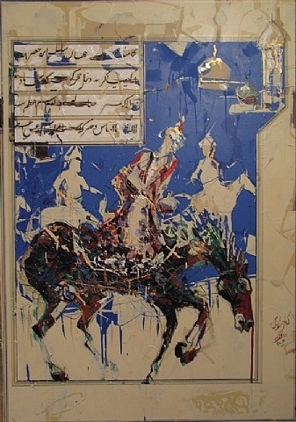
و اما این کار از شهریار احمدی را میبینید که کاملا حال و هوای نگارگری ایرانی را با همان تقسیمات و کادربندیها دارد اما بسیار معاصر شده استزیرا بر روی بوم و با سایز بسیار بزرگ و با رنگ و روغن انجام شده است و از سویی بسیار اکسپرسیو و با تاش قلم نقاشی شده است و ما با شیوه ریزهکاری قلمگیری نقاشی ایرانی مواجه نیستیم.
